Dragi učenci!
Kako gre hitro ta čas. Vstopamo v četrti teden pouka na daljavo. Namesto, da bi sedeli v našem razredu in delali po ustaljeni rutini, sedaj to delate doma.
V tem času smo se vsi nekako privadili, si doma naredili svoj urnik po katerem delamo. Ugotovili smo, da to niso počitnice, ampak čisto prava šola.
Moram vas pohvaliti, da mi pridno pošiljate vaše izdelke katerim namenite veliko časa. Moram reči, da sem presenečana nad vašo ustvarjalnostjo in idejami, ki jih imate. Vedno pozitivno presenetite. Popolnoma se zavedam, da vsi nimate enakih možnosti. Nekateri starši delajo, nekateri nimate vse hitre tehnologije. Vesela pa sem, da se vsi trudite in delate po svojih najboljših močeh. Tiste, s katerimi se nismo še slišali, vas vabim, da se ta teden pridružite video klicu.
V tem pismu bi se rada zahvalila tudi vašim staršem, ki delajo z vami, vam pomagajo na tak ali drugačen način. Vesela sem vseh njihovih povratnih informacij, ki mi pomagajo pri mojem delu. Vabim pa tudi vse starše, ki mi niso še dali nobenih informacij, da mi to napišejo na moj mail. Lahko čisto na kratko kako poteka pouk na daljavo, kaj jih moti ali kaj jim je všeč.
Ker je to teden pred prazniki, bo le ta malo bolj sproščen, predvsem četrtek in petek. Ta teden se boste prijavili tudi na en matematični program s katerim boste preko igric utrjevali vaše znanje.
Tisti, ki imate še bralno značko mi to sporočite na mail, ko ste pripravljeni, da se vidimo in slišimo. Ta teden bomo imeli video klice v torek in sredo. Naredila bom razpored. Za naslednji strani sem vam napisala tudi tedenski razpored, da vidite vnaprej kaj bomo delali.
Želim vam čudovit teden in sedaj kar pogumno, pridno in ustvarjalno zakorakajmo vanj!

Elizabeta Kodele
PONEDELJEK
SLJ | Kaj je državni in kaj uradni jezik?
SLJ | Kaj je državni in kaj uradni jezik?
ŠPO | Vaje za koordinacijo
TJA | Food
GUM

TOREK
MAT | Pisno deljenje- utrjevanje
NIT | Gorenje
NIT | Gorenje
TJA | Food
SLJ | Kaj je državni in kaj uradni jezik?

SREDA
MAT | Pisno deljenje
ŠPO | Šport ob glasbi
DRU | Državni simboli in državni prazniki
DRU | Državni simboli in državni prazniki

ČETRTEK
GOS | Medpredmetno povezovanje vseh predmetov:  Jedilni list
TJA
MAT
NIT
SLJ
SLJ

PETEK
TEHNIŠKI DAN | Izdelki ob veliki noči

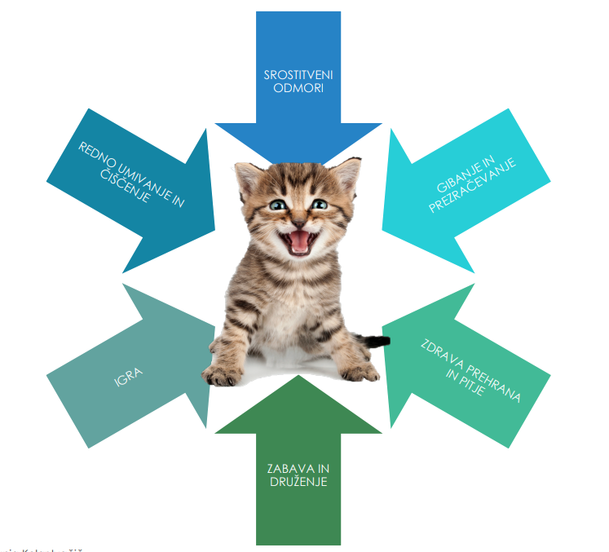
Še nekaj napotkov za uspešno učenje doma:

